ANEXO 3
Términos de Referencia para el concepto de apoyo
3.1 Componente I. Manejo Forestal Sustentable (MFS).
Anexo 3.1.3 Operaciones de Manejo Forestal Consolidadas (MFC)

Conforme a lo determinado en los criterios de ejecución, resolución y prelación del concepto de apoyo del componente I. Manejo Forestal Sustentable, a continuación, se emiten los términos de referencia a los que habrán de sujetarse todas aquellas personas interesadas en obtener este tipo de apoyo.

Además de los requisitos específicos para este concepto se deberán considerar los siguientes:

- Las actividades de promoción de la regeneración (regeneración inducida, remoción de suelo, material orgánico, acordonamiento de residuos) con preaclareos, aclareos y podas no se deberán proponer en la misma superficie.
- Se podrán apoyar prácticas propuestas derivadas de las notificaciones de saneamiento forestal siempre y cuando ya esté autorizada mediante modificación del programa de manejo y se encuentre autorizado por la SEMARNAT.
- Se podrá apoyar por única ocasión la producción de 10,000 plantas mínimo, de especies forestales cuyo destino sea la regeneración inducida, en esta actividad deberá incorporar el 50% de la participación de mujeres y jóvenes. La cual será apoyada a $7.50 pesos/planta.
- Para la asistencia técnica para este concepto de apoyo podrá ser hasta el 10% del monto total presupuestado.
- No deberá duplicar el apoyo con el de otras dependencias (estatal o federal) para el mismo fin, de lo contrario se requerirá la devolución del apoyo.
- Se deberá considerar la inclusión de mujeres y jóvenes que permita fortalecer un desarrollo integral en el manejo forestal sustentable.
- Este concepto es únicamente para predios certificados y/o en proceso de certificación bajo el esquema de la NMX-143-AA-SCFI-2015 o Estándares internacionales vigentes (FSC).
- No se pagará evaluaciones iniciales, auditorías anuales y/o bienales de certificación.
- El monto único por jornal diario será máximo $350.00 pesos.
• No son susceptibles para este concepto el marqueo y el cercado de protección.

Descripción de las actividades sujetas de apoyo:
1.-Regeneración Inducida. Consiste en el establecimiento de planta en superficies con tratamientos silvícolas intensivos, por ejemplo, cuando se aplican cortas totales (manejo regular), selección en franjas o selección en grupos (manejo irregular); debiendo considerar en su anteproyecto las especies a utilizar, cantidad y calidad de planta, densidad y método plantación, entre otras.
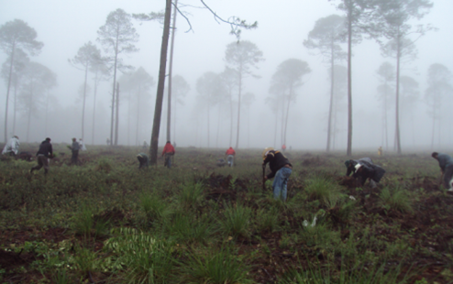
2.-Remoción del suelo y material orgánico para promover la regeneración natural. Esta actividad ayuda a que se descubra la capa de suelo y la semilla entre en contacto con la capa de materia orgánica para su germinación, con la finalidad de regenerar los rodales con tratamientos intensivos.
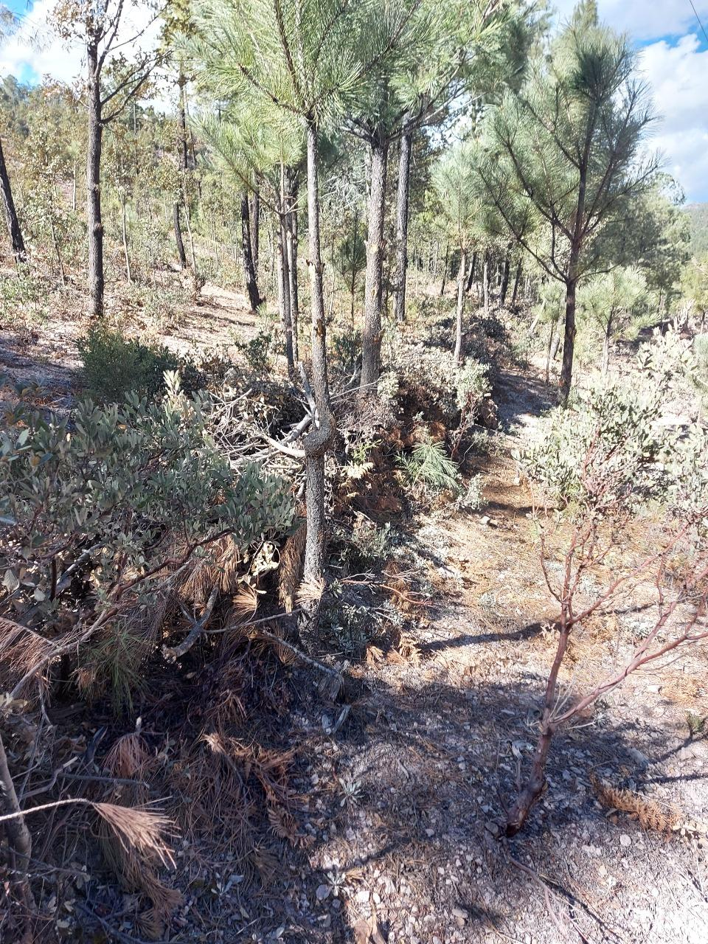
3.- Acordonamiento de residuos de aprovechamiento. Este acomodo de material su principal objetivo es el de evitar pérdida de suelo y con ello asegurar el establecimiento de la regeneración.
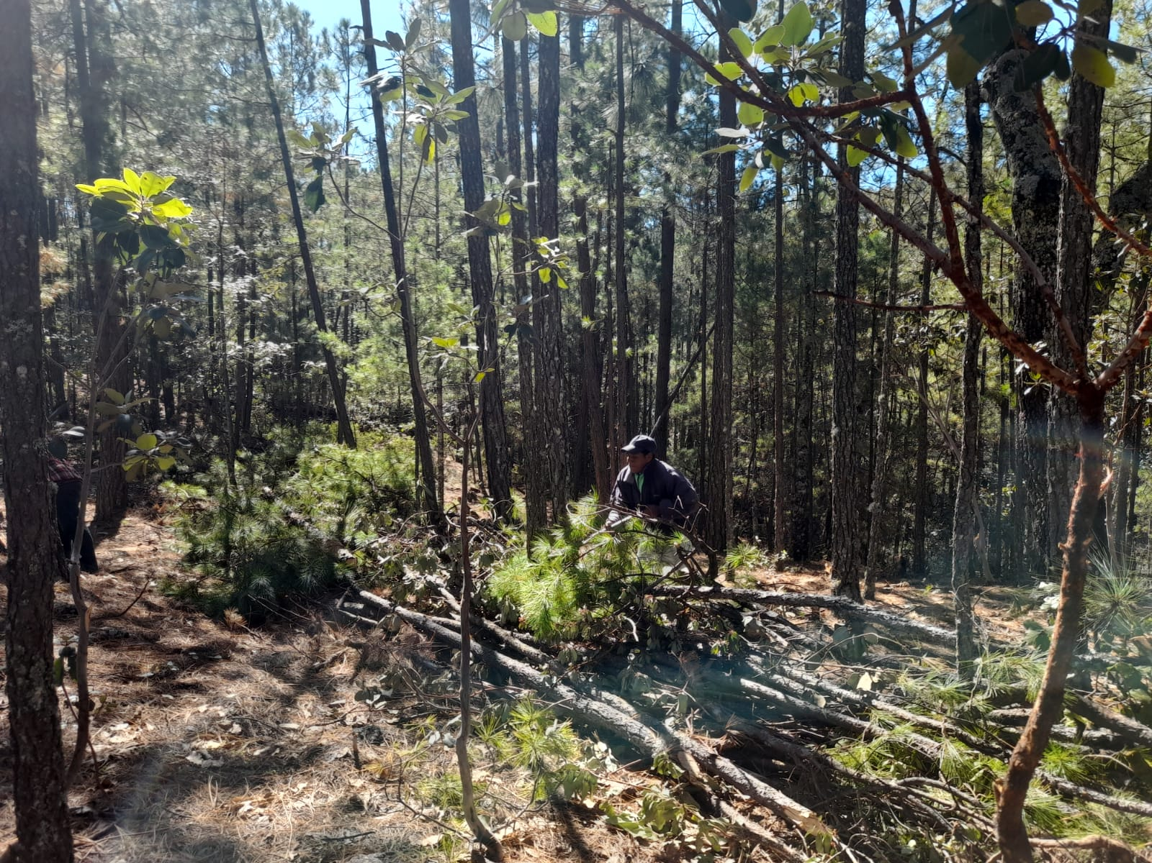
4.-Aclareos, pre aclareos y podas. Los Preaclareos son tratamientos dentro de los métodos de manejo “Regular” y se considera de acuerdo a las características de desarrollo del arbolado, para el caso de métodos irregulares el tratamiento es llamado “entresaca” y aplica sólo en la remoción de arbolado joven (Monte bravo o latizal) en áreas compactas por área de corta, siempre y cuando se justifique que se cumple con el objeto del concepto de apoyo y además, en caso de requerir extracción de materias primas, se encuentre prescrito el tratamiento en el Programa de Manejo Forestal Autorizado y vigente.
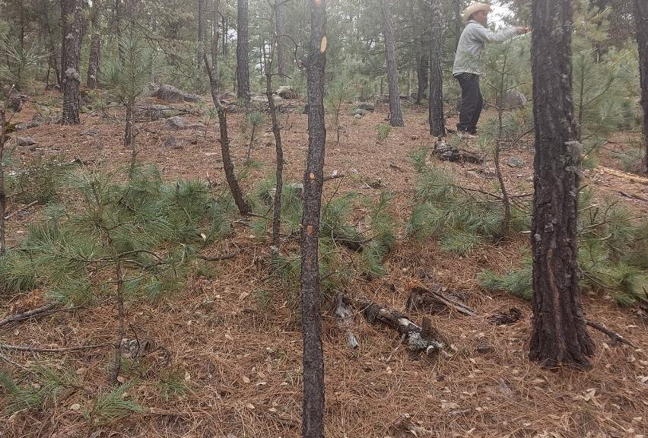
Los aclareos, sólo se consideran elegibles en las áreas de corta donde se tiene prescrito el tratamiento en el Programa de Manejo Forestal autorizado y vigente, hasta el segundo aclareo en Métodos Regulares.
En métodos irregulares se considera elegible la remoción de arbolado joven de diámetros (diámetro normal) de hasta 25 centímetros en áreas compactas, para lo cual deberá anexar la gráfica de la estructura poblacional de los rodales donde aplicará este tratamiento.
5.-Tratamientos Complementarios. Todos aquellos que complementen a los tratamientos prescritos y que sean de ayuda en el establecimiento de la regeneración y desarrollo de la masa forestal, como son:
Preparación del suelo, Labores culturales, silvícolas y de protección, Prevención y control de incendios, prevención y control de plagas y enfermedades, prácticas de conservación de biodiversidad, reforestación, restauración.
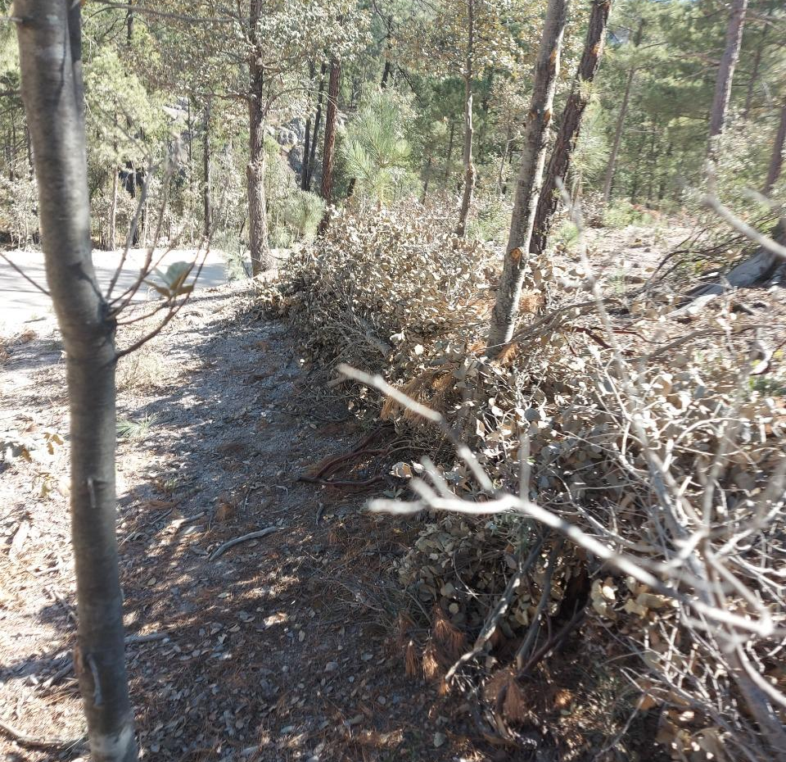
6.-Actividades en selvas, para lograr el establecimiento, manejo de la regeneración y enriquecimiento de selvas. Las cuales se contemplen para lograr el establecimiento, manejo de la regeneración y enriquecimiento de selvas como objetivo principal, como, por ejemplo: establecer la regeneración inducida de la especie de interés en claros, manejo de claros.
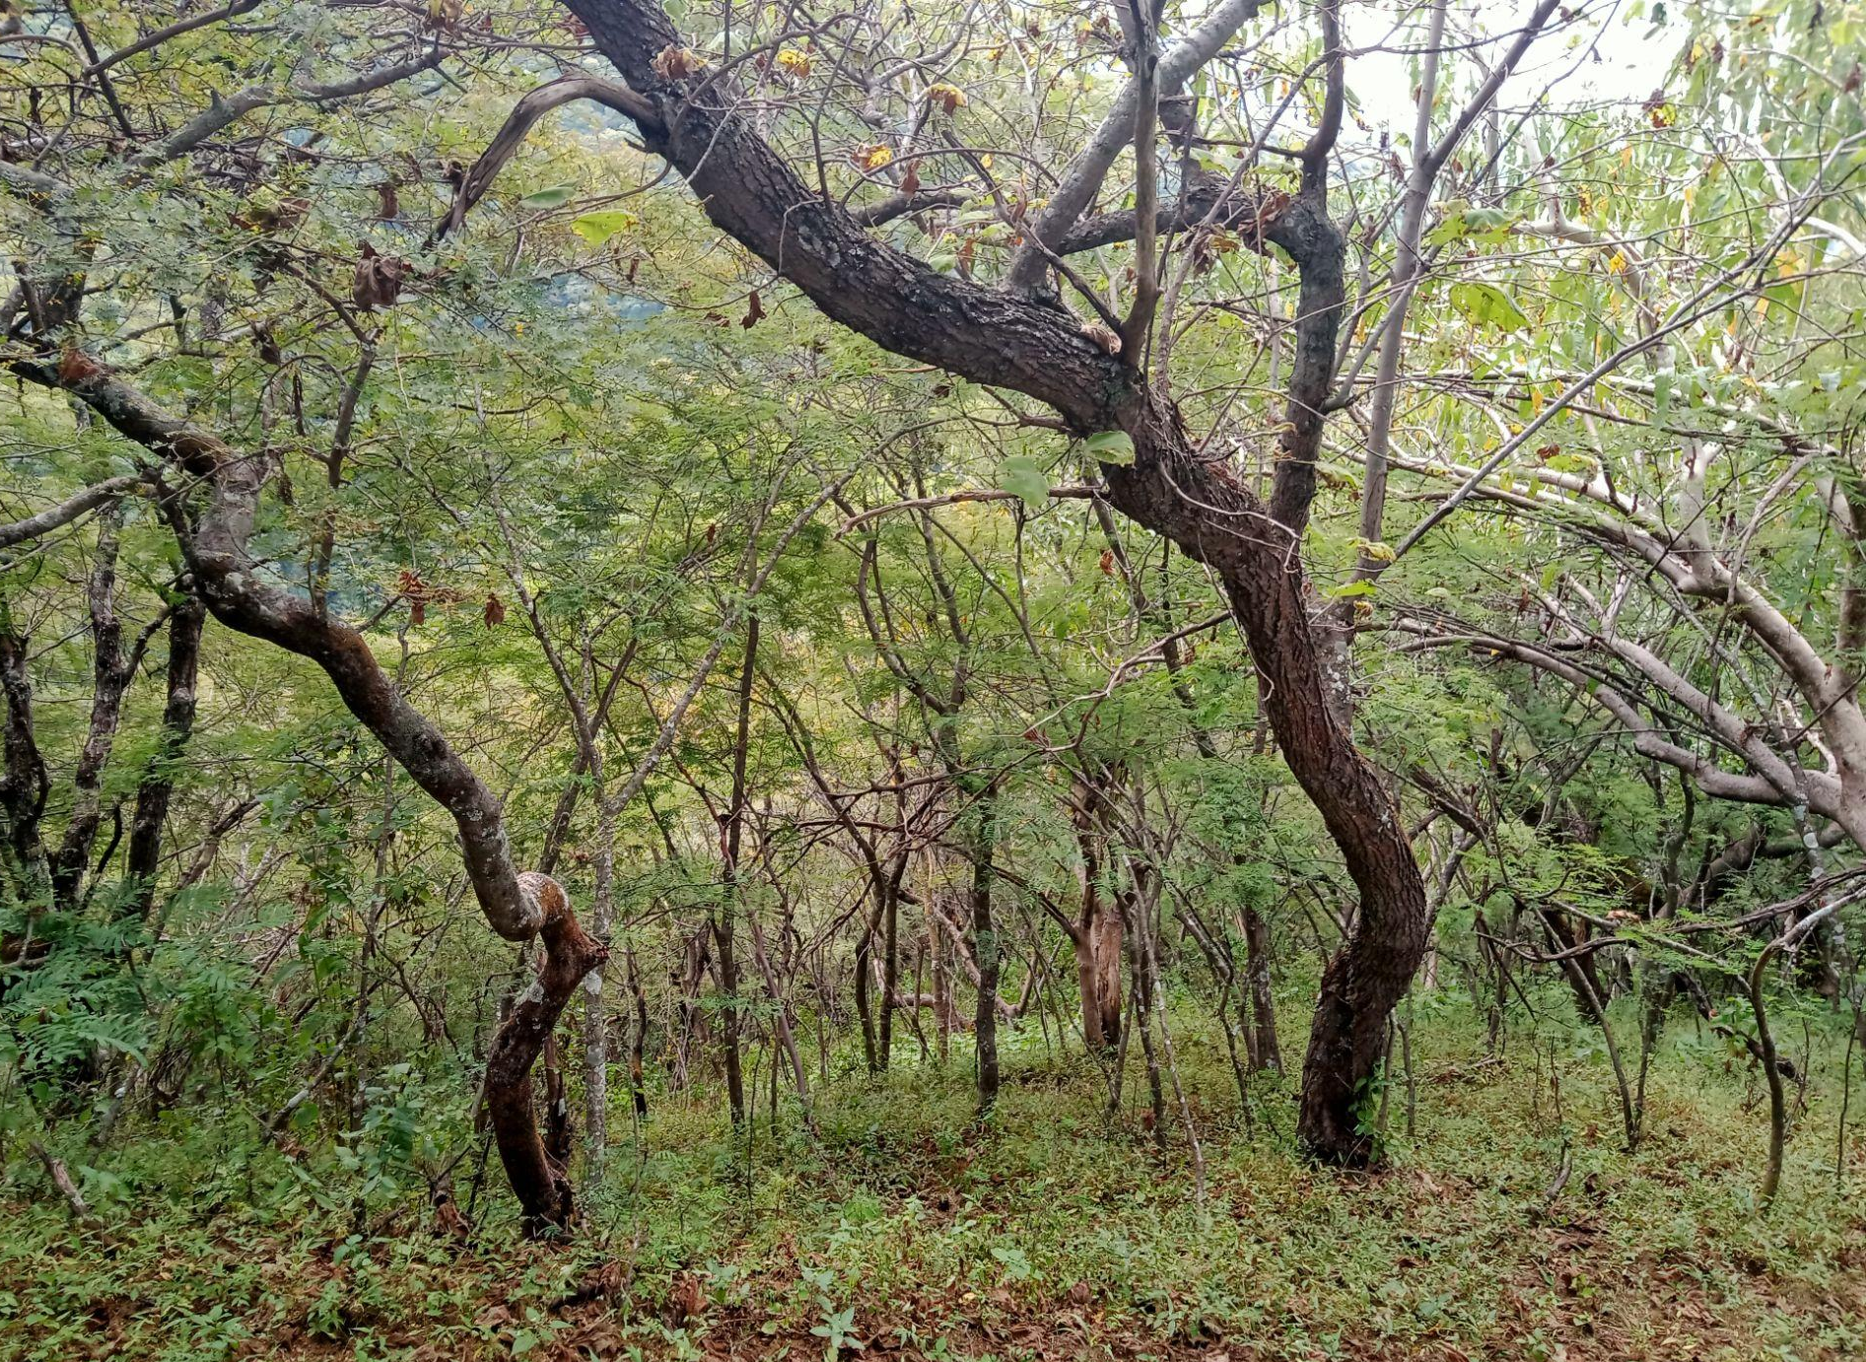
7.-Aquellas para el cumplimiento de las condicionantes a la autorización de aprovechamiento y normatividad vigente. Las cuales podrán ser:
Documentación forestal, Infraestructura caminera, Mitigación de efectos adversos del aprovechamiento a suelos y cuerpos de agua y flora y fauna silvestre, conservación y protección de especies con estatus de protección, cumplimiento de la normatividad estatal en materia forestal.
8.- Actividades plasmadas en los Programas de Acciones de Mejora (PAM) de la NMX-143-AA-SFCI-2015 y el Programa de No Conformidades (PNC) del estándar internacional vigente (FSC), para predios en proceso de certificación.

ETAPA UNO

Entregar debidamente llenados los siguientes formatos y documentos:
- Solicitud de apoyo (Anexo 1.1; Anexo 1.2).
- Formato técnico complementario (Anexo 2.1.3).
- La persona solicitante deberá elaborar y entregar un Anteproyecto elaborado de acuerdo a la Guía para elaboración (Anexo 6), para su validación y en su caso aprobación la cual debe entregarse a la par con el Anexo 1 y anexo 2.1.3., requiriendo un ejemplar impreso y en formato digital.

1. Portada: Componente y concepto de apoyo; nombre de la persona solicitante; nombre del predio; domicilio; localidad; municipio; datos de contacto de la persona beneficiaria y sus representantes; monto solicitado; Tipo de certificación, (en su caso) número y vigencia del Certificado, datos del asesor técnico responsable debidamente acreditado, lugar y fecha de elaboración.

2. Justificación Técnica.
Breve justificación de las actividades solicitadas señalando:
- Superficie Solicitada;
- Anualidad en ejercicio;
- Rodales donde se realizarán;
- Tratamientos silvícolas y Método (cuando sea aplicable);
- En su caso, actividades correctivas plasmadas en los programas de mejora correspondientes;
- Otras.

3. Cronograma de actividades.
a) Descripción breve de las actividades propuestas

Actividad | Mes1 | Mes 2 | Mes 3 | Mes 4 | Mes 5 | Mes 6 | Mes 7 | Mes 8

4. Presupuesto

Actividad solicitada | Superficie/Km/Proyecto | Monto solicitado ($)
Del monto presupuestado para este concepto se podrá destinar hasta un 10% para asistencia técnica.

5. Beneficios esperados
Incluir los beneficios esperados con la aplicación de actividades propuestas, describiendo que se espera en cuanto a estructura de la masa, incrementos, sanidad del bosque, inclusión de las prácticas para la conservación de la biodiversidad, ordenación forestal y aprovechamiento del potencial productivo del suelo, cumplimiento con actividades correctivas derivadas de un proceso de certificación, etc.

6. Anexos
Plano y archivo tipo shape file de los polígonos, puntos y/o líneas debidamente georreferenciadas de las actividades propuestas.

ETAPA DOS

Una vez concluida la ejecución del proyecto, la persona beneficiada deberá entregar el Informe Final en formato digital (PDF o Word) e impreso, debidamente firmado y sellado, a más tardar el 30 de noviembre del presente año, el cual deberá contener lo siguiente:

- Oficio de término de las actividades, ver anexo 7, donde el beneficiario señale la entrega del informe final y comprobación de los apoyos otorgados por el FIPRODEFO.

- Informe final versión impresa y electrónica el cual debe contener:

- Portada. - que contenga el Componente y concepto de apoyo; nombre de la persona beneficiaria y del nombre del predio; domicilio, datos de contacto de la persona beneficiaria y sus representantes; monto otorgado; datos del asesor técnico, lugar y fecha de elaboración.

- Metodología.

- Describir detalladamente las actividades realizadas durante el proyecto, incluyendo los datos que sean relevantes (fecha, participantes, etapas, inversión, cumplimiento de metas).
- Anexar evidencia documental de las acciones o actividades realizadas:

- Lista de raya con las firmas autógrafas de los trabajadores (ver formato Anexo 10).
- Copia de identificación oficial y/o pasaporte de las personas a quienes se realizaron los pagos.
- Facturas con requisitos fiscales de la persona beneficiaria.

- Número de veces que el asesor (a) técnico asistió al predio: ________________

3. Presupuesto utilizado.
Desglose de conceptos de gastos realizados de acuerdo a lo establecido en el anteproyecto debiendo justificarse el 100% del apoyo.

Actividad | Cantidad | Unidad de medida | Costo unitario | Subtotal
 |  |  | TOTAL

4. Ubicación en coordenadas

El área apoyada debe corresponder con el área autorizada, así mismo anexar el mapa de ubicación y tabla de coordenadas de las actividades realizadas, además deberá entregar un archivo en formato Shapefile o kml en coordenadas geográficas con datum WGS-84.

El plano deberá contener las siguientes especificaciones:

- La identificación de obras de acuerdo al tipo de actividad deberá hacerse por puntos, líneas o polígonos e incluir la tabla de atributos.
- El plano debe de incluir vías de comunicación internas (brechas o veredas) para tener referencia sobre los accesos al predio.
- Localidades o poblaciones externas o internas del núcleo agrario o del predio beneficiado.
- Contar con la leyenda respectiva.

Mapa 1. Mapa representativo para la entrega del informe final.
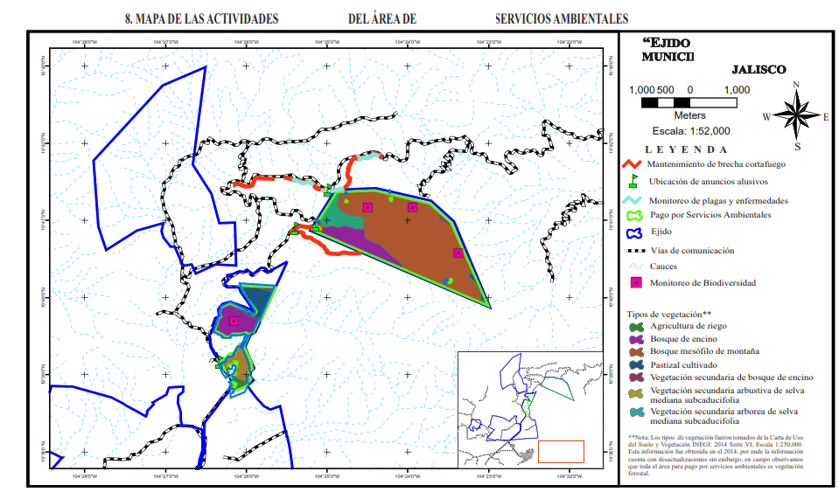

5. Anexo fotográfico.
Las fotografías comprobatorias deben estar georreferenciadas en formato digital .jpg (entregar en disco CD o USB).

6. Conclusiones de los resultados y el impacto obtenido en el predio.

7. Equidad de Género
Con la finalidad de generar un proceso incluyente y de participación comunitaria se recomienda, identificar a grupos de mujeres y jóvenes que pueden participar en las actividades comprometidas a realizar y con ello fortalecer su inclusión y participación en la conservación activa de los ecosistemas forestales y en el desarrollo de proyectos productivos, para lo cual, la persona beneficiaria, debe aplicar el siguiente cuestionario.

7.1. Cuestionario sobre Equidad y Género.
CUESTIONARIO DE EQUIDAD DE GÉNERO.
Identificación e inclusión efectiva de grupos de mujeres y jóvenes para impulsar o fortalecer su participación en las actividades y en proyectos productivos para generar un bienestar social y comunitario.
Responder las siguientes preguntas:
- ¿Existe interés de las mujeres o jóvenes para participar en actividades de conservación o llevar a cabo un proyecto productivo sustentable?
- Si la respuesta es sí, ¿En qué actividad o proyecto?
- ¿Qué necesidades identifican para iniciarlo (inclusión en la toma de decisiones, financiamiento, organización, asesoría, capacitación, entre otros)?
- ¿Existe algún grupo de mujeres o jóvenes ya conformado que está llevando a cabo un proyecto productivo sustentable?
Si la respuesta es sí, ¿Qué proyecto es y qué expectativas de crecimiento tienen?
- ¿Qué necesidades identifican para fortalecer el proyecto existente (equipamiento, financiamiento, impulso a la cadena de valor, comercialización, entre otros)?

______________________________________  NOMBRE Y FIRMA DEL BENEFICIARIO*  (nombre, firma y sello de todos los representantes del núcleo agrario) | ______________________________________  NOMBRE Y FIRMA DEL ASESOR TÉCNICO*

*El informe final debe estar firmado por el beneficiario y el asesor técnico.

